نسق محطات التوليد

Power Station Layout

1- مفهوم النسق وأهميته Layout concept and its importance
يدل مفهوم النسق بوجه عام على ترتيب المعدات في فراغ محدد بحيث يتم الاستفادة المثلي من المكان مع مراعاة ترتيب المعدات والعلاقات بينها في التشغيل ويؤدي النسق الأمثل إلى قلة تكاليف الثابتة Capital cost وكذلك تكاليف التشغيل Running cost للمشروع .
ولذلك فهو يهدف إلى تقليل تكاليف الإنشاء و تقليل الفاقد و سهولة التشغيل والسماح بوجود فراغات مناسبة للحركة وإجراء الصيانة الدورية .

2- المكونات الرئيسية لمحطة التوليد :
تتكون المحطات الحرارية من غلايات Boiler و توربينات Turbine ومولدات Generators وفى معظم الأحوال أيضًا يرتبط بالمولدات محولات رفع الجهد وبالإضافة إلى ذلك توجد المعدات المساعدة مثل وسائل إمداد الوقود (Fuel) ،التخلص من النفايات (Waste Product ) نظم التبريد (Cooling system ) ، إمداد الطاقة (Power System ) أجهزة القياس والتحكم (Measuring & control equipment ) أجهزة القطع والحماية Switchgear & protection equipment . والشكل رقم (1) يوضح تخطيط لمكونات إحدى المحطات الحرارية .
وبالنسبة للمحطات المائية فيجب أن يتوافر مصدر للمياه له طاقة عالية ويتحقق ذلك من خلال السدود والخزانات أو بحيرات مرتفعة والشكل رقم (2) يوضح رسما تخطيطيا لمكونات محطة مائية.
وللمحافظة على ثبات قيمة سرعة المولدات يستخدم حاكم السرعة Speed Governor الموضح بالشكل رقم (3) .
و الشكل رقم (4) يوضح الرسم التخطيطي لمكونات محطة ديزل Diesel Electric كما يبين شكل رقم (5) مثال لنسق مدني لهذا النوع من المحطات .
و الشكل رقم (6) يبين الرسم التخطيطي لأحد أنواع المحطات الغازية التي تستخدم توربينتين إحداهما ذات ضغط عالي والآخر منخفض .

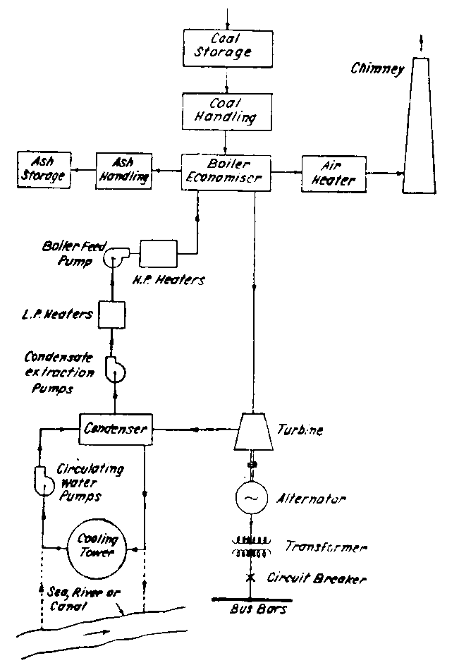
شكل (1 ): تخطيط لمكونات إحدى المحطات الحرارية
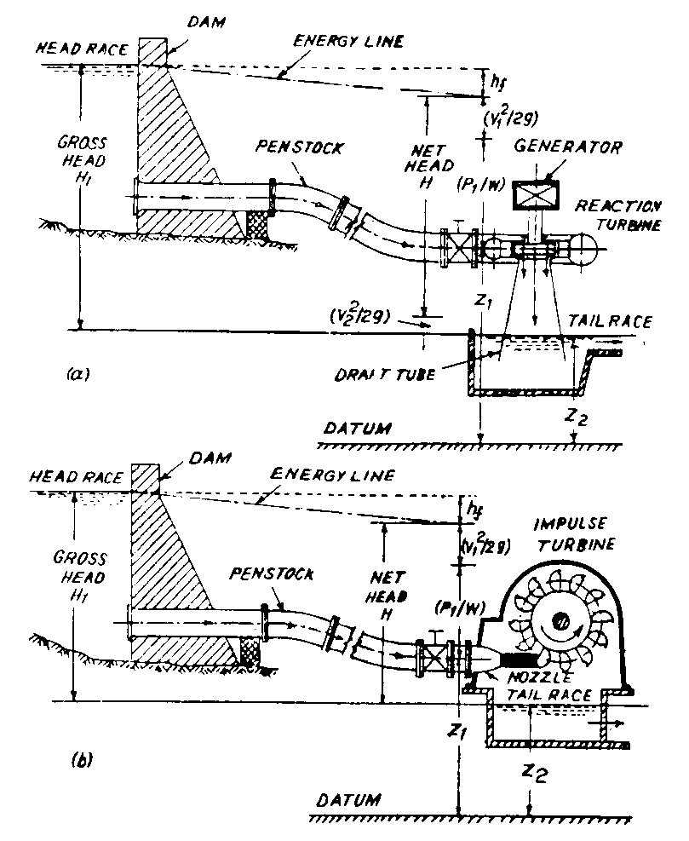

شكل (2) : رسم تخطيطي لمكونات محطة مائية
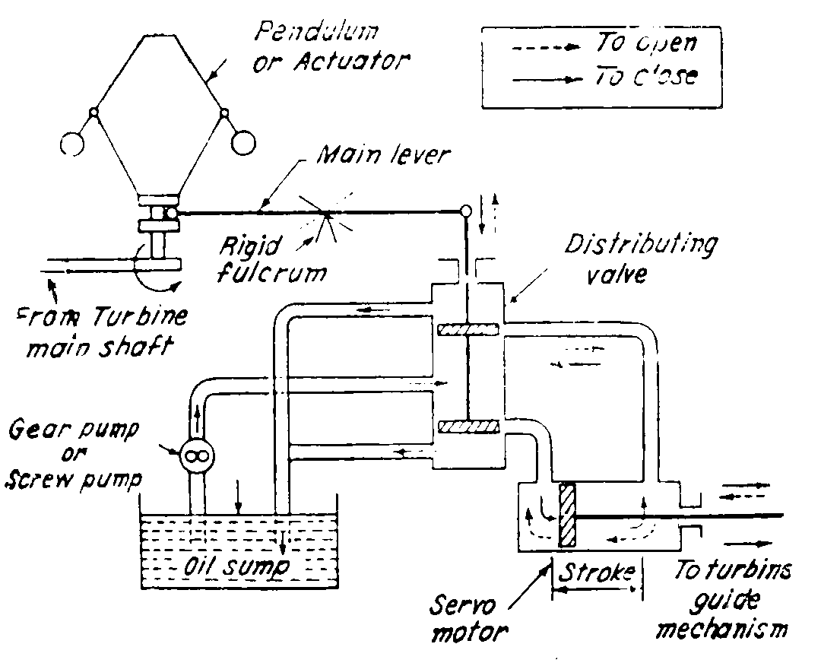
شكل (3) : حاكم السرعة Speed Governor

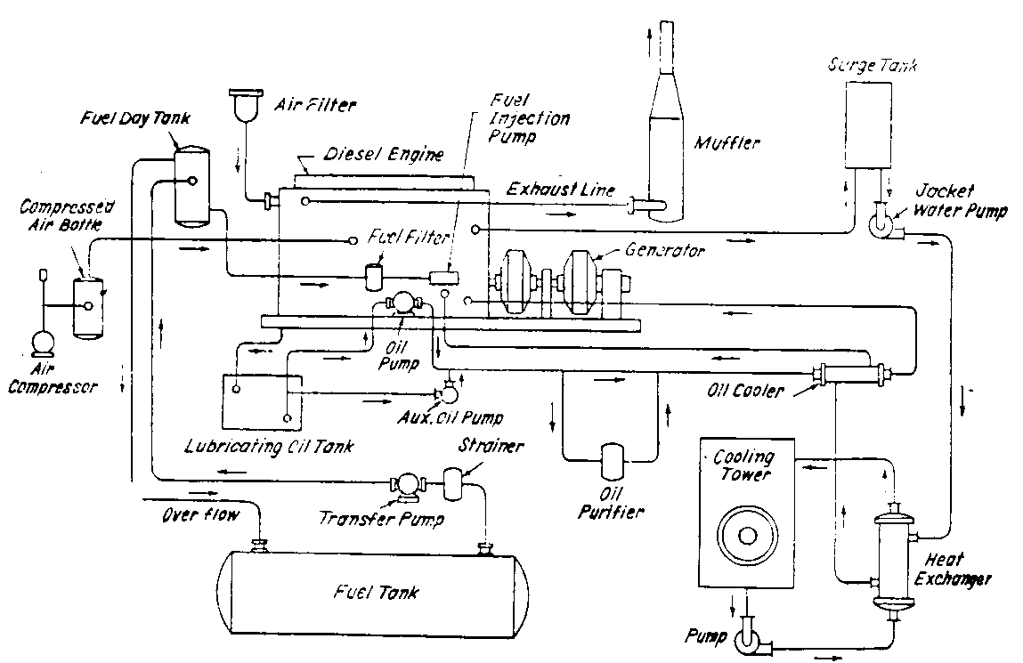

شكل (4): رسم تخطيطي لمكونات محطة ديزل Diesel Electric
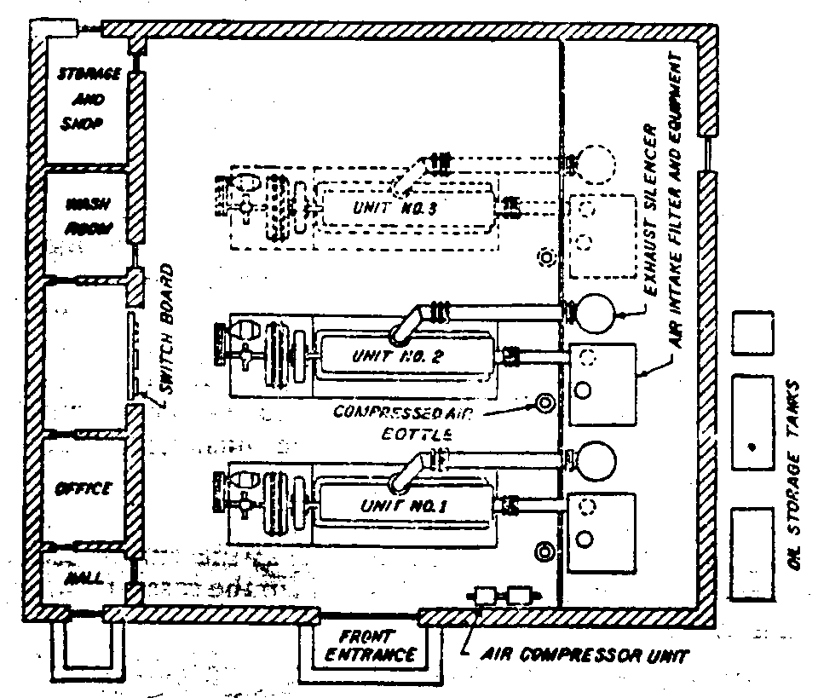

شكل (5) : مثال لنسق مدني لمحطات ديزل

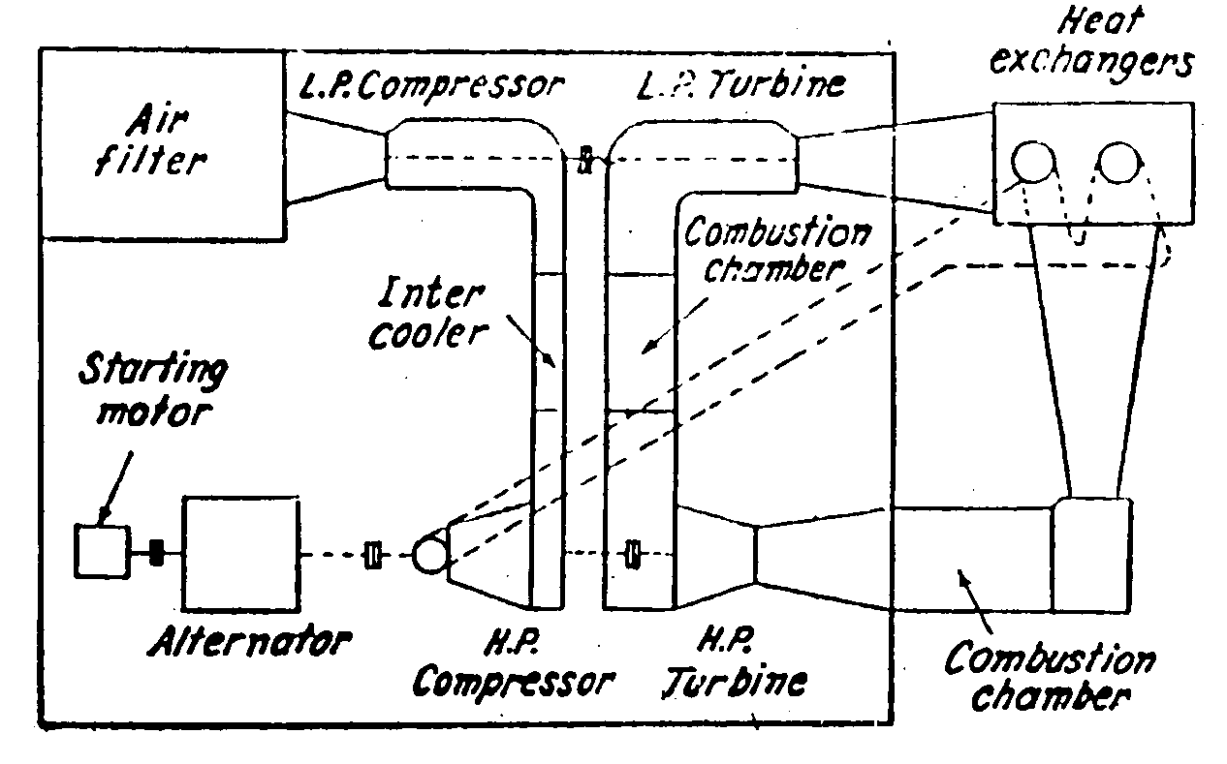
شكل (6): رسم تخطيطي لأحد أنواع المحطات الغازية التي تستخدم توربينتين إحداهما ذات ضغط عالي والآخر منخفض

وبصورة عامة فإن الرسومات التي تبين مكونات النظام والعلاقات فيما بينهما لتحقيق الهدف يطلق عليها Process or Flow diagram .

3- النسق الكهربي للمحطة Electrical layout of a power station
يعني النسق الكهربي للمحطة مخطط التوصيلات الكهربية بين المعدات الكهربية المختلفة ويشمل أجهزة القطع والحماية و القياس و التحكم .
المخطط الكهربي
الشكل رقم (7) يبين مولد ومحول مولد Machine Transformer وقضبان التغذية وأجهزة القطع. وفى هذا الشكل يرتبط كل مولد بمحول مباشرة لرفع جهد التوليد. وفى بعض النظم الأخرى تنتهي أطراف المولد على قضبان التغذية ومنها تخرج توصيلات أخري للمحولات الكهربية وفى هذه النظم لا يشترط أن يكون عدد المولدات مساوي تمامًا لعدد المحولات .

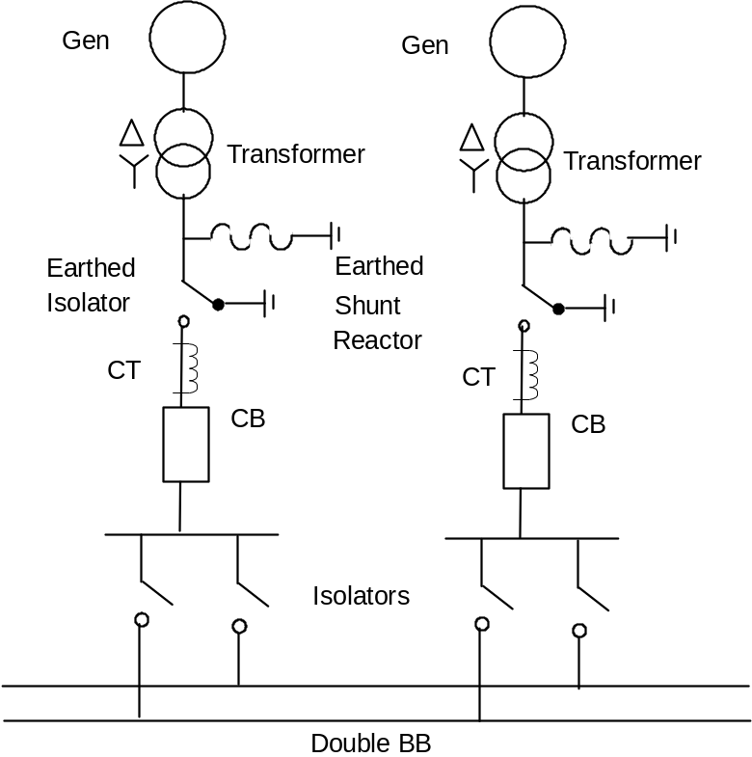

شكل رقم (7) : النسق الكهربي لنموذج لمحطة توليد

أجهزة القطع الرئيسية في محطات القوي Main switchgear in generating station
يمكن استخدام أجهزة القطع الهوائية لجهد التوليد حتي 11 كيلو فولت و تيار حمل حتي 2000 أمبير أو 3000 أمبير. و سعة القطع Breaking capacity تساوي 900 ميجا فولت أمبير علي الترتيب. و في حالة جهد توليد 3،3 كيلو فولت تستخدم أيضا أجهزة القطع الهوائية لتيار حمل من 800 الي 1600 أمبير و لسعة قطع تبلغ 150 ميجا فولت أمبير. و في حالة دمج المولدات مع محولات رفع الجهد تستخدم أجهزة القطع علي أطراف الجهد العالي و يتم استخدام أجهزة القطع بغاز سادس فلوريد الكبريت SF₆ و بذلك تقل احتمالات الحرائق و تقل الضوضاء بالاضافة الي صغر الحيز المطلوب.

أجهزة القطع المساعدة Auxiliary electrical systems
من المفضل وضع أجهزة القطع الاضافية عند مراكز الأحمال الكهربية. و يمكن أن توضع في مكان متوسط بين مبني الغلايات و مجموعة التوربو – مولد. و في هذه الحالة يلزم اتخاذ الاحتياطات التالية:
- يفضل استخدام توصيلات قصيرة بجهد 11 كيلو فولت للمحطة و المحول
- توضع المحولات / 3,3 11كيلو فولت خارج المبني و يتطلب ذلك أطوال كبيرة للكابلات
- تكلفة المبانى مرتفعة في هذا المكان مما يزيد في التكلفة الكلية للمحطة
- نتيجة لوضع الأجهزة في حيز صغير ينتج عن ذلك تزاحم الكابلات
و بوجه عام فان الاماكن التي يمكن اخذها في الاعتبار هي كالاتي:
أ) التوزيع علي عدة حجرات dispersed switchgear and equipment rooms مما يتطلب مساحة أكبر.
ب) مبني مركزي ملحق central electrical equipment annex ، و قد سبق ذكر الاحتياطات الواجبة.
ج) استخدام مبنيان احدهما اساسي و الأخر صغير ، و يستخدم المبني الاساسي لوضع معظم الأجهزة. و علي سبيل المثال توضع أجهزة القطع 11 و 3,3 كيلو فولت و 415 فولت لمبني التوربينة و البطاريات و أجهزة القياس. أما المبني الصغير فيحتوي علي أجهزة القطع 415 فولت لمبني الغلايات و المعدات المتنوعة الأخري.
د) استخدام ثلاثة مباني ، الأول ملاصق لمبني التربينة و خاص بأجهزة القطع 3,3 كيلو فولت والبطاريات و أجهزة القياس. و المبني المتوسط خاص بأجهزة القطع 11 كيلو فولت و 415 فولت و للآجهزة الاضافية للتوربينات و أجهزة اخري . و المبني الثالث المجاور لمبني الغلايات خاص بأجهزة القطع 11 كيلو فولت ، 3,3 كيلو فولت و 415 فولت للأجهزة الاضافية للغلايات و غيرها. وتستخدم هذه الحالة بكثرة في المحطات الحرارية التي تستخدم الوقود التقليدي.

المحطات النووية
يعتمد اختيار المكان المخصص لأجهزة القطع في المحطات النووية علي تركيب المفاعل النووي الذي غالبا ما يكون علي مسافة من مبني التوربينات و لذلك يفضل و ضع معظم معظم المعدات الكهربية في مكان متوسط بينهما.
و يلزم ان يؤخذ في الاعتبار اجرائات أمان عالية للمغذيات الاضافية auxiliary feeders حتي في حالة حدوث هزات أرضية . و يتم استخدام عديد من الدوائر الآمنة و علي سبيل المثال أربع دوائر يتم تغذيتها كهربيا من مصادر مختلفة من مصدر طوارئ emergency electrical supply systems و توجد في أماكن مختلفة لضمان أنه في حالة حدوث عطل يتبقي مصدر واحد في التشغيل.

